ОПАСНОСТЬ ВОСПЛАМЕНЕНИЯ МАТЕРИАЛОВ ОДЕЖДЫ
Ю. С. Чистов, Э. Ш. Теляков, Р. Ш. Еналеев
Казанский национальный исследовательский технологический университет

При воздействии теплового излучения на сгораемые материалы может произойти их воспламенение. Наибольшую опасность для человека представляют зажигание материалов одежды лучистым потоком и возникновение вторичных ожогов. Пожарная опасность воспламенения в нормативных документах МЧС [1] представляется в виде экспериментальных данных по зависимости времени воспламенения от плотности теплового потока облучения таких материалов, как хлопок-волокно, темная вискоза, торф кусковый, ДСП, резина, древесина и т.д. Однако имеющаяся опытная информация не позволяет прогнозировать воспламенение материалов в реальных ситуациях.
Целью данной работы является моделирование физико-химических процессов при взаимодействии высокоинтенсивного теплового излучения с горючими материалами.
В математической постановке гетерогенного зажигания целлюлозных материалов уравнение распространения тепла для твердофазной тепловой модели [2] с учетом фазовых превращений, объемного источника поглощенного излучения, выгорания материала до момента воспламенения, для реакции первого порядка имеет следующий вид:
(1)

– абсолютная температура, К; – предэкспонент, 1/сек; – удельная теплоемкость, Дж/кг/К; – энергия активации, Дж/моль; – время, сек; – декартовая координата, м; – газовая постоянная, Дж/моль/К. – плотность, кг/м³; – коэффициент поглощения, 1/м; – заданное значение теплового потока, Вт/м², – степень превращения.
Кинетические параметры для стадии испарения () взяты из [3], стадия пиролиза – из [4] (), стадии химической реакции в коксовом остатке – из [2,5] ().
Нелинейное уравнение теплопроводности (1) с физическими и химическими стоками тепла аналитического решения не имеет. Все разновидности приближенных методов связаны с различными выражениями для критического условия зажигания.
Горючие материалы имеют конечные размеры, сравнимые с шириной зоны химической реакции (например, ткани, бумага, растительные листья и т.д.). Поэтому предлагается критические условия зажигания записывать не для зоны реакции [6], а для дифференциального объема, прилегающего к поверхности, в виде баланса тепла:

, | (2)

или в виде [7]:
(3)
– скорость теплоприхода в результате химических реакций в твердой фазе, Вт/м²; – теплоотвод вглубь конденсированного вещества, Вт/м².
Результаты вычислительного эксперимента и сравнение с опытными данными ВНИИПО [1] представлены на рис.1.

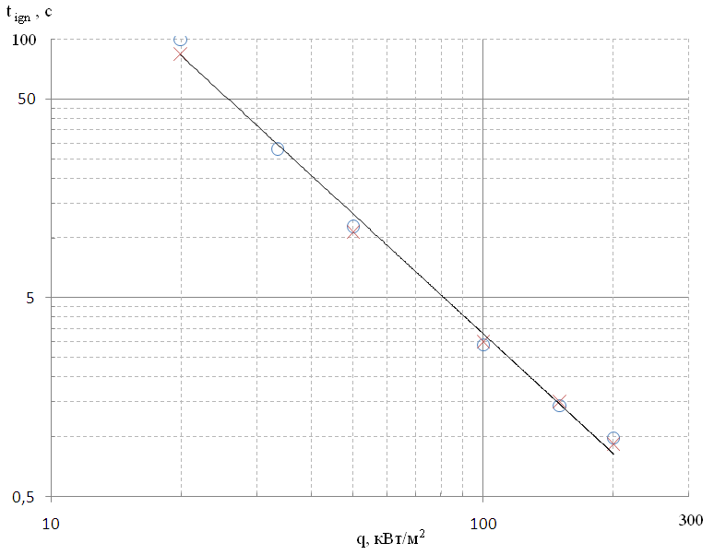
Рис. 1. Зависимость времени зажигания текстильного материала от плотности теплового потока излучения: – эксперимент ВНИИПО; – математическая модель

Практическое применение полученных результатов исследования заключается в возможности прогнозирования времени зажигания горючих материалов в зависимости от плотности тепловых потоков излучения пламени пожаров.
Другим важным аспектом применения результатов моделирования является оценка влияния температуры окружающей среды на время зажигания. Как видно из данных табл. 1, при увеличении температуры от -50⁰С до 50⁰С время зажигания возрастает в 1,7 – 1.8 раза во всем диапазоне изменения плотности теплового потока. Температура зажигания в диапазоне 20 – 200 кВт/м² возрастает на 10%. А суммарная степень превращения от всех физико-химических процессов η в поверхностном дифференциальном объеме, наоборот, уменьшается примерно в четыре раза.
Таблица 1
Влияние начальной температуры на характеристики зажигания.

t₀, ⁰C | q, кВт/м² | τ₃, сек | t_{s}, ⁰C | η | t₀, ⁰C | q, кВт/м² | τ₃, сек | t_{s}, ⁰C | η
-50 | 200 | 1,39 | 322 | 0,18 | -50 | 50 | 17,85 | 296 | 0,36
20 | 200 | 0,97 | 318 | 0,17 | 20 | 50 | 12,4 | 308 | 0,38
50 | 200 | 0,81 | 313 | 0,15 | 50 | 50 | 10,2 | 314 | 0,40
-50 | 150 | 2,26 | 310 | 0,19 | -50 | 33 | 41,01 | 302 | 0,49
20 | 150 | 1,54 | 316 | 0,2 | 20 | 33 | 28 | 306 | 0,5
50 | 150 | 1,25 | 315 | 0,19 | 50 | 33 | 23,87 | 309 | 0,51
-50 | 100 | 4,33 | 307 | 0,23 | -50 | 20 | 142,47 | 291 | 0,64
20 | 100 | 2,98 | 310 | 0,24 | 20 | 20 | 99 | 302 | 0,66
50 | 100 | 2,41 | 307 | 0,23 | 50 | 20 | 82,49 | 309 | 0,68

В данной работе впервые предлагается использовать поверхностный дифференциальный объем в качестве виртуальной или компьютерной ячейки с исследуемым материалом в методе термического анализа. Такой компьютерный термический анализ (КТА) сохраняет все аналогичные компоненты классического экспериментального термического анализа (ТА). За температуру среды принимается температура нагреваемой поверхности , за дифференциальную разность температур между эталоном и образцом - разность температур поверхности со стоками тепла и инертного нагрева , за потерю веса – степень превращения массы образца за счет физико-химических превращений.
Преимущество КТА по сравнению с ТА заключается в возможности исследования процессов зажигания горючих материалов в реальных условиях облучения, более точного определения диапазона температур проявления тепловых эффектов всех высокотемпературных процессов. И самое главное, что нельзя реализовать методом ТА, - это определение характеристик зажигания горючих материалов и установление критических условий перехода воспламенения в устойчивое горение.
На рис.2 приводятся типичные термограммы ТА и КТА целлюлозных материалов.

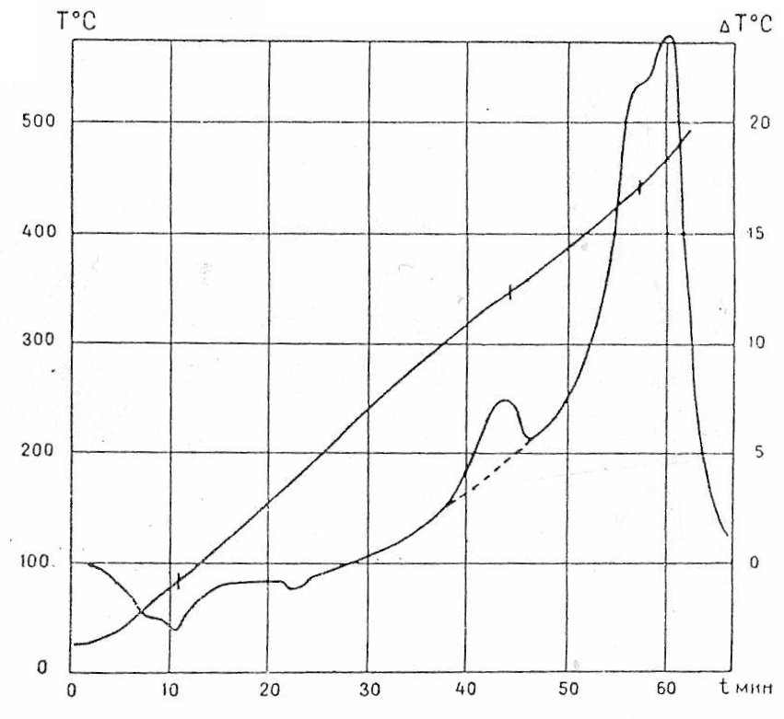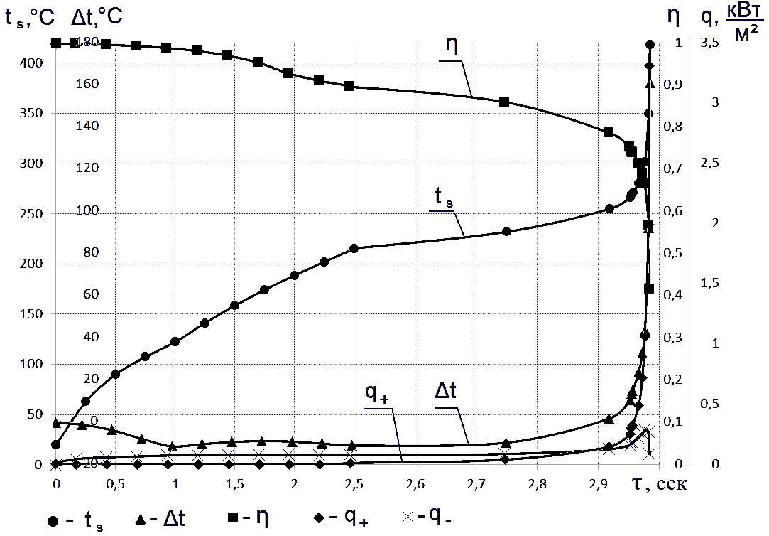
а b
Рис.2. Термограммы целлюлозных материалов
a – хвоя ели (ТА); b – текстильный материал (КТА).

В соответствии с [8,9] в диапазоне температур 30 - 160⁰С (рис.2 а) происходит испарения влаги. Аналогичная картина наблюдается и в КТА (рис.2 в, уменьшается). По [8,9] при температурах 170 - 200⁰С образец ведет себя как инертное вещество, что также наблюдается и по КТА (сохраняет практически постоянное значение). По [9] при температурах 200 - 250⁰С начинается термодеструкция текстильного материала, сопровождаемая потерей массы. По данным КТА в этом диапазоне температур (рис.2 в, время облучения от 2.5 до 3 сек.) также происходит уменьшение массы, резкое увеличение тепловыделения за счет химической реакции, увеличение до нуля. Если в момент достижение критического условия (2) отключить внешний источник нагрева - наступает вырожденный режим (затухание реакции). Если не отключать - температура повышается, как видно из табличных данных, до значений 302 - 318⁰С. Если после реализации критического условия (3) отключить источник нагрева, то режим условного воспламенения в кинетической области переходит в устойчивое горение.
Следует отметить, что в методе ТА текстильных материалов наблюдается два последовательных пика тепловыделений. Максимум первого соответствует температуре образца около 340⁰С, максимум второго – в диапазоне 440 - 470⁰С [9]. После второго максимума образцы полностью сгорают на воздухе. В реальных условиях интенсивного одностороннего нагрева текстильного материала излучением наблюдается молярная фильтрация воздуха через образец с не обогреваемой стороны к облучаемой поверхности.
Очевидно можно предположить, что зажигание материала происходит в кинетической области после достижения первого максимума. Экспериментальные данные [10] по окислению древесного угля в потоке воздуха, а также теоретические исследования Франк-Каменецкого [11] по гетерогенному воспламенению угольной частицы в газовом потоке подтверждают высказанное предположение.

Литература

- Самотаев А.В. Исследование времени воспламенения веществ и материалов при пожаре // В кн. «Пожаро-техническая тактика и автоматические установки пожаротушения». М.: 1989. – С. 137-147.
- Merzhanov A.J. The Present State of the Thermal Ignition Theory: An Invited Review // Combustion and Flame. – 1971. – Vol. 16. – P. 89-124.
- Исаков, Г.Н., Касьянов Г.С., Несмелов В.В. Экспериментальное исследование сушки растительных горючих материалов в динамических условиях нагрева // В кн.: Исследование процессов неустойчивого горения. – Чебоксары: Издательство ЧГУ, 1984. – C. 45 – 53.
- Кислицын А.Н. Пиролиз древесины: химизм, кинетика, продукты, новые процессы // М.: Лесная промышленность, 1990. – 305 с.
- Зельдович Я.Б., Лейпунский О.И., Либрович В.В. Теория нестационарного горения пороха. М.: Наука, 1975. – 131 с.
- Аверсон А.Э., Барзыкин В.В., Мержанов А.Г. Приближенный метод решения задач тепловой теории зажигания // ДАН СССР, 1968. – Т.178, №1. – С. 131.
- Вилюнов В.И. Теория зажигания конденсированных веществ. Новосибирск: Наука, 1984. – 189 с.
- Конев Э.В. Физические основы горения растительных материалов. Новосибирск: Наука, 1984. – 237 с.
- Баратов А.Н., Константинова Н.И., Молчадский И.С. Пожарная опасность текстильных материалов. М., 2006. – 273 с.
- Хайкина С.Э. Окисление углерода // ЖТФ, 1938. – Т.8, Вып.1. – С 53 - 64.
- Франк-Каменецкий Д.А. Диффузия и теплопередача в химической кинетике. М.: Наука, 1967. – 491 с.

